实验7 通用寄存器实验
一、实验目的
- 熟悉通用寄存器的数据通路。
- 掌握通用寄存器的构成和运用。
二、实验要求
在掌握了AX、BX运算寄存器的读写操作后，继续完成CX、DX通用寄存器的数据写入与读出。
三、实验原理
实验中所用的通用寄存器数据通路如下图所示。由四片8位字长的74LS574组成CX（R1 R0）、DX（R3 R2）通用寄存器组。图中X2 X1 X0定义输出选通使能，SI、XP控制位为源选通选择。RXW为寄存器数据写入使能，O2 O1 O0及OP、DI为目的寄存器选择。T4信号为寄存器、堆栈数据写入脉冲，上升沿有效。准双向I/O输入输出端口用于置数操作，经2片74LS245三态门与数据总线相连。
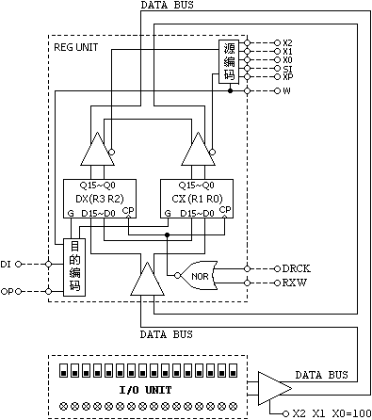
图2-3-3通用寄存器数据通路
四、通用寄存器手动搭接实验
- 将系统状态设置为“手动”、“搭接”。
- 实验连线
连线 | 信号孔 | 接入孔 | 作用 | 有效电平
1 | DRCK | CLOCK | 单元手动实验状态的时钟来源 | 上升沿打入
2 | W | K6(M6) | 总线字长：0=16位字操作，1=8位字节操作
3 | X2 | K10(M10) | 源部件定义译码端X2 | 三八译码  八中选一  低电平有效
4 | X1 | K9(M9) | 源部件定义译码端X1 | 三八译码  八中选一  低电平有效
5 | X0 | K8(M8) | 源部件定义译码端X0 | 三八译码  八中选一  低电平有效
6 | SI | K19(M19) | 源寄存器编址：0=CX，1=DX，定义到M19
7 | XP | K7(M7) | 源寄存器奇偶位：0=偶寻址，1=奇寻址
8 | RXW | K18(M18) | 寄存器写使能，本例定义到M18位 | 低电平有效
9 | DI | K17(K17) | 目标寄存器编址：0=CX，1=DX，定义到M17
10 | OP | K16(M16) | 目标寄存器奇偶位：0=偶寻址，1=奇寻址
- 寄存器的读写操作
① 目的通路
当RXW=0时，由DI、OP编码产生目的寄存器地址，详见下表。
表2.3.5 通用寄存器“手动／搭接”目的编码
目标使能 | 通用寄存器目的编址 |  |  |  | 功能说明
RXW | DI | OP | W | T | 功能说明
0 | 0 | 0 | 0 | ↑ | CX字写
0 | 0 | 0 | 1 | ↑ | CL(R0)偶字节写
0 | 0 | 1 | X | ↑ | CH(R1)奇字节写
0 | 1 | 0 | 0 | ↑ | DX字写
0 | 1 | 0 | 1 | ↑ | DL(R2)偶字节写
0 | 1 | 1 | X | ↑ | DH(R2)奇字节写
② CX、DX寄存器的写入
通过“I/O输入输出单元”向CX、DX分别置数1122h、3344h，操作步骤如下：
置数
I/O=1122h
数据来源
I/O单元
寄存器CX
(1122h)
K10~K6=10000
按【单拍】按钮
置数
I/O=3344h
寄存器DX
(3344h)
按【单拍】按钮
K18~K16=000
K18~K16=010
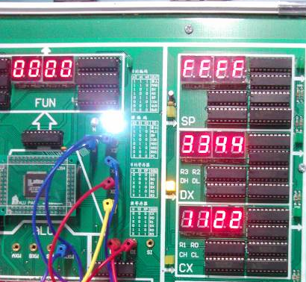
③源通路
当X2 X1 X0=0 0 1时，由SI、XP编码产生源寄存器，详见下表。
表2.3.6 通用寄存器“手动／搭接”源编码
源使能 |  |  | 通用寄存器源编址 |  |  | 功能说明
X2 | X1 | X0 | SI | XP | W | 功能说明
0 | 0 | 1 | 0 | 0 | 0 | CX字读
0 | 0 | 1 | 0 | 0 | 1 | CL(R0)偶字节读
0 | 0 | 1 | 0 | 1 | X | CH(R1)奇字节读
0 | 0 | 1 | 1 | 0 | 0 | DX字读
0 | 0 | 1 | 1 | 0 | 1 | DL(R2)偶字节读
0 | 0 | 1 | 1 | 1 | X | DH(R2)奇字节读
④CX、DX寄存器的读出
关闭CX、DX写使能，令RXW=1，按下流程分别读CX、DX。
读CX
数据来源
ALU
数据总线
显示CX值
K19 K18=01
K10~K6=00100
读DX
K19=1
数据总线
显示DX值
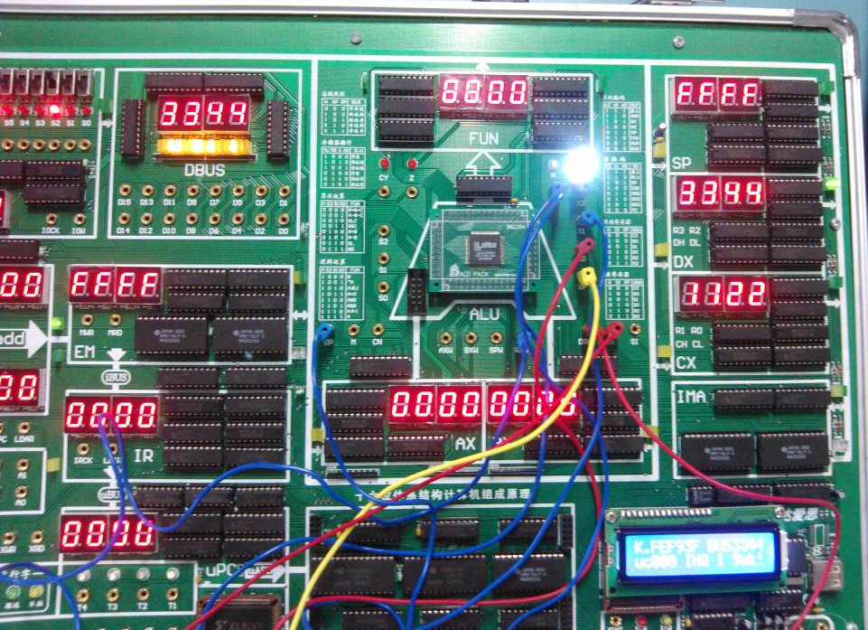
四、通用寄存器手动在线实验
- 将系统状态设置为“手动”、“在线”。
- 寄存器组写操作
- 目的寄存器写编码
目标使能 | 通用寄存器目标编址 |  |  |  | 功能说明
K19~K17 | IR | K16 | K6 | T4 | 功能说明
o2~o0 | IR1 | OP | W | T4 | 功能说明
000 | 0 | 0 | 0 | ↑ | CX字写
000 | 0 | 0 | 1 | ↑ | CL偶字节写(R0)
000 | 0 | 1 | X | ↑ | CH奇字节写(R1)
000 | 1 | 0 | 0 | ↑ | DX字写
000 | 1 | 0 | 1 | ↑ | DL偶字节写(R2)
000 | 1 | 1 | X | ↑ | DH奇字节写(R2)
- 寄存器组的字写入
通过“I/O单元”把CX的地址00打入IR，然后向CX写入2211h，操作步骤如下：
Error: Reference source not found
置地址
I/O=XX00h
数据来源
I/O单元
打地址
IR=XX00
K10~K6=10000
按【单拍】按钮
置数据
I/O=2211h
写数据
CX=2211
K19~K16=0000
按【单拍】按钮
K21 K16 K2=000
K21 K6 K2=101
通过“I/O单元”把DX的地址02打入IR，然后向DX写入4433h，操作步骤如下：
Error: Reference source not found
置地址
I/O=XX02h
数据来源
I/O单元
打地址
IR=XX02
K10~K6=10001
按【单拍】按钮
置数据
I/O=4433h
写数据
DX=4433
K19~K16=0000
按【单拍】按钮
K21 K16 K2=000
K21 K6 K2=101
- 寄存器组的字节写入
通过“I/O单元”把CX的地址00打入IR，然后向CL写入55h，操作步骤如下：
Error: Reference source not found
置地址
I/O=XX00h
数据来源
I/O单元
打地址
IR=XX00
K10~K6=10001
按【单拍】按钮
置数据
I/O=XX55h
写数据
CL=55
K19~K16=0000
按【单拍】按钮
K21 K16 K2=000
K21 K6 K2=111
在IR保持为“XX00”的条件下，可省略打地址环节，按下流程向CH写入AAh。
Error: Reference source not found
- 寄存器读操作
- 源寄存器读编码
源编码 | 通用寄存器源编址 |  |  | 功能说明
K10~K8 | IR | K7 | K6 | 功能说明
X2~X0 | IR1 | XP | W | 功能说明
001 | 0 | 0 | 0 | CX字读(R1R0)
001 | 0 | 0 | 1 | CL偶字节读(R0)
001 | 0 | 1 | X | CH奇字节读(R1)
001 | 1 | 0 | 0 | DX字读(R3R2)
001 | 1 | 0 | 1 | DL偶字节读(R2)
001 | 1 | 1 | X | DH奇字节读(R3)
- 寄存器组字读
通过“I/O单元”把CX地址打入IR，然后CX送总线，操作步骤如下：
Error: Reference source not found
置地址
I/O=XX00h
数据来源
I/O单元
打地址
IR=XX00
K10~K6=10001
按【单拍】按钮
关闭IR写
读CX
CX送总线
K10~K6=00100
K21 K16 K2=000
K21 K6 K2=101

通过“I/O单元”把DX地址打入IR，然后DX送总线，操作步骤如下：
Error: Reference source not found
置地址
I/O=XX02h
数据来源
I/O单元
打地址
IR=XX02
K10~K6=10001
按【单拍】按钮
关闭IR写
读DX
DX送总线
K10~K6=00100

K21 K16 K2=000
K21 K6 K2=101
- 寄存器组字节读
通过“I/O单元”把CX地址打入IR，然后按字节方式分别读出CL、CH。
置地址
I/O=XX00h
数据来源
I/O单元
打地址
IR=XX00
K10~K6=10001
按【单拍】按钮
关闭IR写
CL送总线
读CH
CH送总线
K7=1
K21 K16 K2=000
K21 K6 K2=101
K10~K6=00101

